Об открытии женской консультации в районе Теплый Стан.
27.02.2024
Уважаемые жительницы Теплого Стана!
Спешу вас обрадовать приятной новостью!
Департамент здравоохранения Москвы сегодня официально подтвердил депутату Мосгордумы Наталье Метлиной и главе муниципального округа Елене Кузьменко, что в районе откроется новый современный Центр женского здоровья.
На сегодняшнем совещании заместитель руководителя департамента Саида Мердановна Гаджиева подтвердила, что в нашем районе подобрано помещение и в скором времени в нем начнутся ремонтные работы.

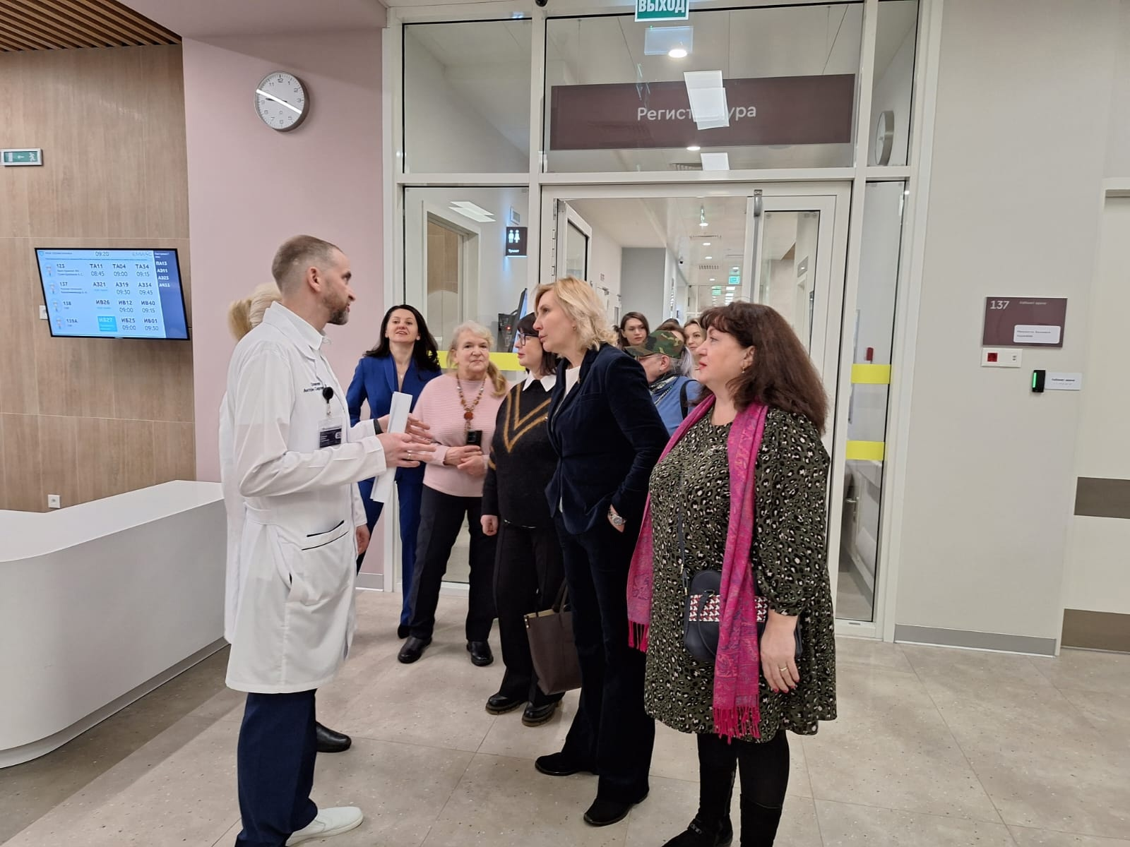

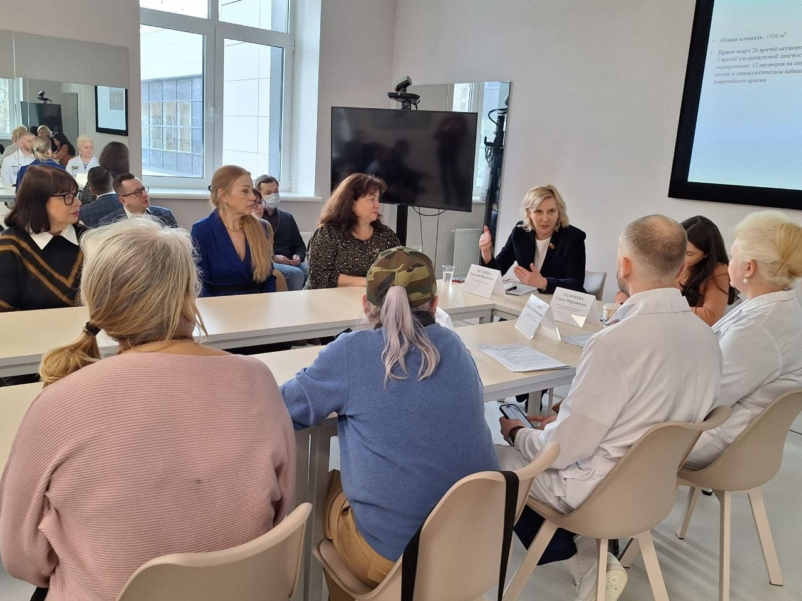

Адрес страницы: http://teplystan.mos.ru/social-services/detail/12189769.html
Управа района Теплый Стан города Москвы

